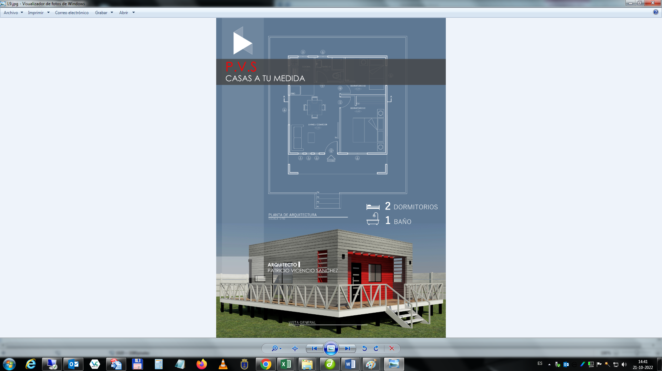

Casas a tu Medida



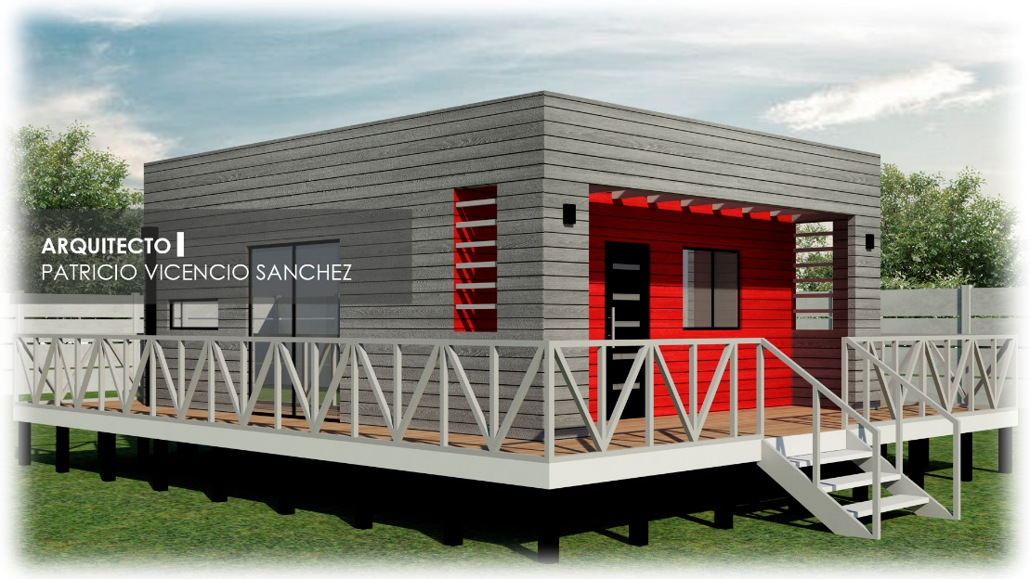

Modelo Referencial

* 41m2 de Construcción
* 2 Dormitorios
* 1 Baño
* Living Comedor
* Cocina Concepto Abierto

